1. melléklet a 52/2020. (IX.25.) rendelethez
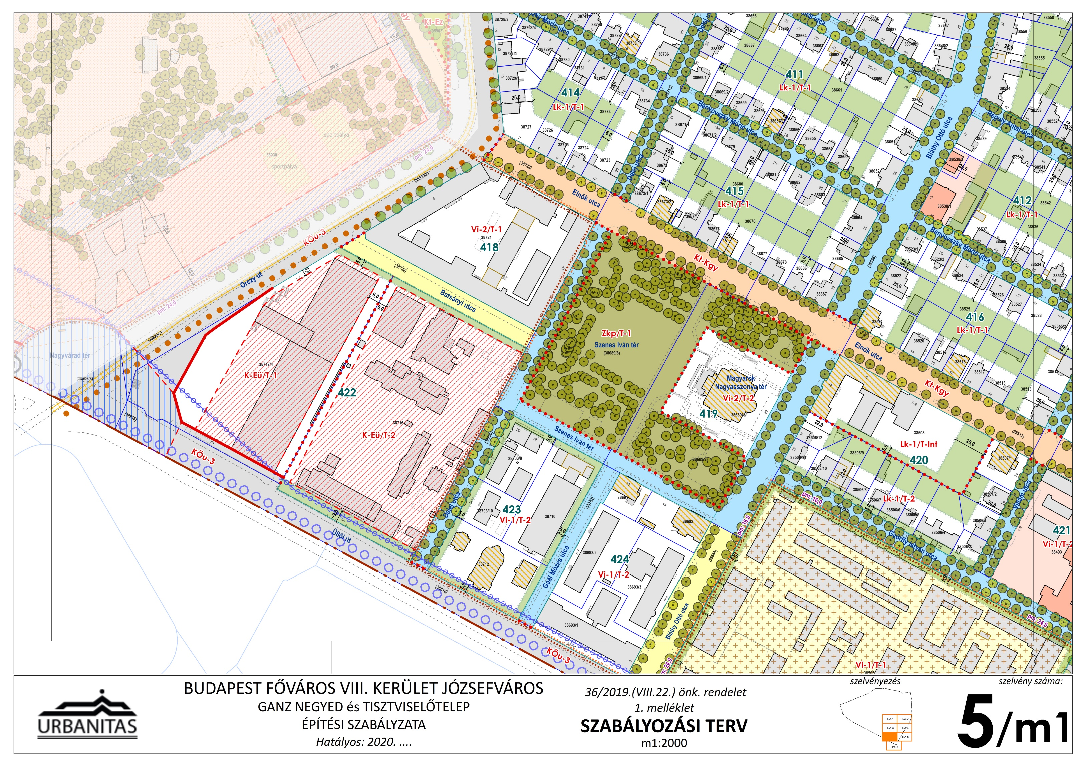

2. melléklet a 52/2020.(IX.25.) rendelethez
Tisztviselőtelep (T)

1. Nagyvárosias, jellemzően zártsorú, keretes beépítésű lakóterület (Ln-2)
 | A | B | C | D | E | F | G | H | I | J | K | L
1. | Építési övezet jele | Beépítési mód | Az építési telek kialakítható |  |  |  |  | Legnagyobb szintterületi mutató |  | Az épület  utcai párkány-magassága | Az épület-magasság
2. |  |  | legkisebb  területe | legki-sebb széles-sége | legnagyobb beépítettsége terepszint |  | legki-sebb zöld-  felülete | általá-nos | parko-lási célú
3. |  |  |  |  | felett | alatt |  | szmá | szmp | legfeljebb | legalább | legfeljebb
4. |  |  | m² | m | % | % | % | m²/telek m² |  | m
5. | Ln-2/T-1 | Z | 600 | 16 | 35  s45 | 50  s60 | 35  25 | 1,0  s1,2 | 0,5 |  | 5,5 | 7,5  10,5*
6. | Ln-2/T-2 | Z | 800 | 18 | 55  s65 | 70  s80 | 30  s20 | 3,0  s3,5 | 1,1 |  | 12,5 | 21,0
2. Kisvárosias, jellemzően zártsorú beépítésű lakóterület (Lk-1)
7. | Lk-1/T-1 | Z | 600 | 16 | 35  s45 | 35  s45 | 50  s30 | 1,2  s1,25 | 0,5 |  | 4,5 | 7,5  10,5*
8. | Lk-1/T-2 | Z | 600 | 16 | 40  s55 | 60  s75 | 40  s30 | 1,5  s1,75 | 0,8 |  | 7,5 | 12,5*
9. | Lk-1/T-Int | Z | 2000 | - | 40 | 60 | 30 | 1,5 | 2,0 |  | 7,5 | 12,5
3. Intézményi, jellemzően zártsorú beépítésű terület (Vi-1)
10. | Vi-1/T-1 | Z | 6000 | 50 | 45 | 90 | 20  10⁽¹⁾ | 2,5  s3,0 | 1,5 | 1. melléklet  szerint
11. | Vi-1/T-2 | Z | 5000 | 50 | 65  s75 | 85  100⁽¹⁾ | 20  15⁽²⁾ | 4,0  s4,5 | 1,7 |  | 6,0 | 28,0
4. Intézményi, jellemzően szabadon álló jellegű terület (Vi-2)
12. | Vi-2/T-1 | Z | 6000 | 50 | 45 | 80 | 20 | 2,4 | 1,0 |  | 8,0 | 20,0
13. | Vi-2/T-2 | SZ | 3500 | 35 | 45 | 60 | 20 | 0,75 | 0,5 |  | - | 28,0
5. Különleges egészségügyi terület (K-Eü)
14. | K-Eü/T-1 | SZ | 4000 | 30 | 70 | 80  100⁽¹⁾ | 10 | 4,5 | 1,0 |  | 16 | 35,0  (K)
15. | K-Eü/T-2 | SZ | 5000 | 40 | 60 | 60 | 15 | 3,0 | 1,0 |  | - | 35,0
6. Közpark terület (Zkp)
16. | Zkp/T-1 | SZ | - | - | 3 | 5 | 75 | 0,07 | - |  | 3,0 | 4,5

17. | SZ | szabadon álló beépítési mód
18 | Z | zártsorú beépítési mód
19. | s | sarok telek esetén
20. | K | kialakult
21. | ⁽¹⁾ | mélygarázs esetén
22. | ⁽²⁾ | mélygarázs 100%-os beépítése esetén a 8.§ (7) bek. szerint az előírások szerint
23. | * | A szomszédos beépítésekhez illeszkedve, kialakult állapot esetén alkalmazható

